Тема: Автоматизация звука «Ль» в словах, предложениях, описательных рассказах.
Цель: Формирование звуковой стороны речи
Задачи:
Образовательные:
-закрепление правильного произношения звука «ЛЬ» в словах, предложениях, описательных рассказах.
-упражнять в согласовании имен существительных с именем прилагательным.
-формировать навыки согласования числительного с существительным;
- учить отвечать на поставленные вопросы развёрнутым предложением.
Развивающие:
-развитие фонематического слуха, умения определять место звука в слове, навыков звукового анализа;
-развитие мышления, памяти, внимания;
Воспитательные:
- воспитывать положительное отношение к занятию;
- воспитывать самостоятельность, контроль за собственной речью.
Оборудование: Письмо – конверт , ноутбук (компьютер),, разрезные картинки (название животных со звуком Ль), слоговая схема- следы дидактическая игра «Прошагай словечко», звуковая схема – дидактическая игра « Найди место звука в слове», схема рассказа о диких животных, листы самооценки с карточками, стол, стулья.
Ход занятия.
- Организационный момент
Игра «Настроение»
Цель: Настроить детей на рабочий лад и подарить им своё настроение.
- Сообщение темы занятия. Теоретическая часть.
Логопед: Здравствуйте ребята.
Дети: Здравствуйте
Логопед: Ребята посмотрите ,что я нашла, когда пришла к вам на занятие -письмо. Давайте откроем его. Идите скорей ко мне вставайте в круг, чтобы всем было слышно, что написано в этом письме.А письмо отправлено из Зоопарка.
Автор письма: Здравствуйте ребята. Я Директор зоопарка , обращаюсь к вам с просьбой, чтобы вы мне помогли разгадать загадки о животных , которые должны нам привезти в зоопарк. Спасибо вам за раннее . С уважением директор зоопарка.
Логопед: Ну, что ребята поможем?
Дети: Да.
Логопед: Слушайте первую загадку.
Это кто здесь самый главный?
Желтый, с гривою шикарной,
Не привык скрывать свой гнев,
Царь зверей, свирепый!
Дети: Лев (слайд №1)

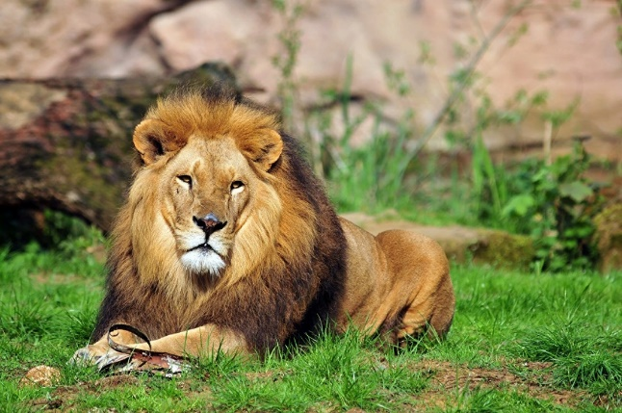
Логопед: Молодцы. Ребята скажите – этот зверь в каких странах живёт?
Дети: В тёплых. Африке.
Логопед: Хорошо. Лев животное какое – хищное или травоядное?
Дети: Хищное. Потому что он охотится за другими животными.
Логопед: Какие вы молодцы. А какие части тела есть у льва?
Дети: Голова, туловище, лапы и хвост.
Логопед: А какой окрас у льва и чем покрыто тело льва?
Дети: Лев коричневого цвета, тело покрыто шерстью.
Логопед : Молодцы , хорошие ответы.
Слушаем следующую загадку, внимательно.
Это, что за хищный зверь,
Вдруг на дерево залез,
Смотрит пристально и зло,
Шкура в пятнах у него!
Дети: Леопард. (слайд №2)
Логопед: Смотрим на экрвн
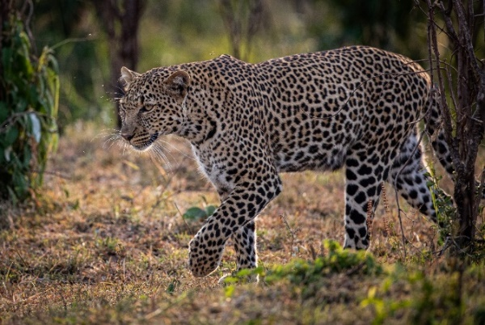
Логопед: Молодцы. Скажите , а где же это животное обитает?
Дети: В Африке.
Логопед: Правильно. Но ещё это животное живёт в Центральной Азии и к югу от Сахары. Как вы думаете , чем это животное питается?
Дети: Он ловит антилоп, питается оленями, косулями.
Логопед: Как это животное можно назвать?
Дети: Охотником ,хищником.
Логопед: Хороший ответ. Правильно.
Загадываю следующую загадку. Слушайте внимательно.
Хвостом длинным , рыжим виляет
Не кошка, но ловит мышей.
И в норке растит малышей
Кто же это?
Дети: Лиса. (слайд № 3)
Логопед: Смотрим на экран
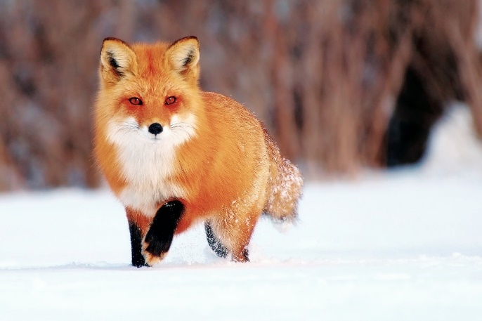
Логопед: И вы опять отгадали.
Ребята , а кто из вас знает какое это животное?
Дети: Хищное.
Логопед: Почему?
Дети: Она охотится на зайцев, птиц, мышей.
Логопед : Правильный ответ. А где же она живёт?
Дети: В лесу, в норе.
Логопед: Ну и у нас с вами остаётся последняя загадка. Слушаем.
У него рога ветвисты,
Ноги тонки, ноги быстры
Кто же это ?
Дети : Олень (слайд № 4)
Логопед: Смотрим на экран
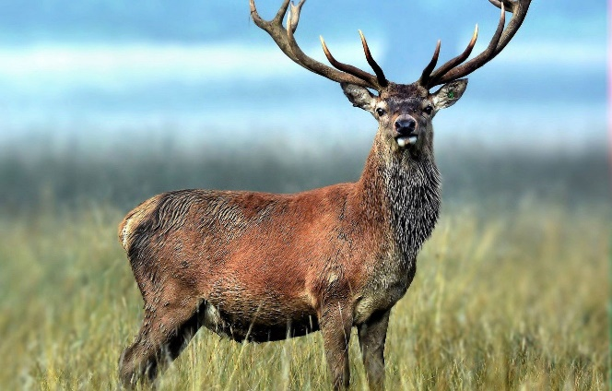
Логопед: Молодцы. Как вы думаете , кого боится это животное?
Дети: Льва, леопарда.
Логопед: Правильно. А где мы можем увидеть это животное?
Дети : В лесу.
Логопед: Чем питается олень?
Дети: Олень питается листьями, травой.
Логопед: Животное , которое питается листьями и травой, как можно назвать такое животное?
Дети: Травоядным.
Логопед: Молодцы. Хороший ответ.
Вот мы с вами и угадали всех животных , которых привезут в зоопарк. А теперь я вам предлагаю немного отдохнуть.
Физминутка:
Карусель.
Еле, еле, еле, еле
Завертелись карусели, (Руки на поясе, наклоны туловища влево-вправо.)
А потом кругом, кругом,
Все бегом, бегом, бегом, (Бег на месте.)
Тише, тише, не спешите! (Прыжки на месте.)
Карусель остановите, (Шагаем на месте.)
Раз, два, раз, два! (Хлопаем в ладоши.)
Вот и кончилась игра!
Логопед: Отдохнули.
Сейчас мы поиграем с вами в игры, которые приготовила для вас я.
Игра « Сложи картинки» ( льва, леопарда, лисы, оленя)
Игра «Один много»
Один лев- много (кого?) львов
Один леопард – много (кого?) леопардов
Одна лиса -много (кого?) лис
Один олень- много (кого?) оленей
(слайд №5)
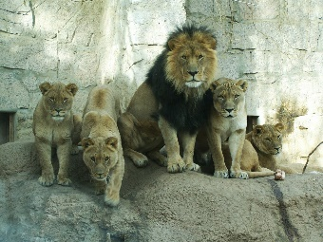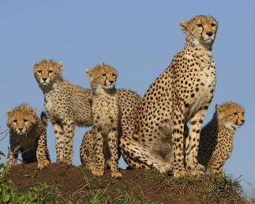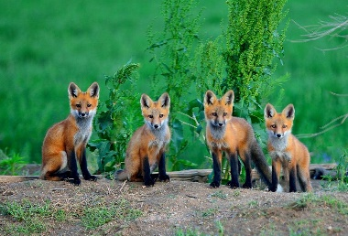
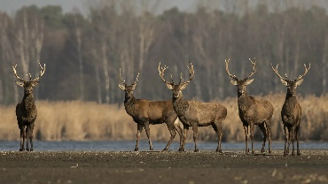

Игра « Какой?, Какая?»
Логопед: Лев – какой?
Дети: лохматый, зубастый, сильный…
Логопед: Леопард – какой?
Дети: пятнистый, быстрый…
Логопед: Лиса – какая?
Дети: хитрая, рыжая, пушистая…
Логопед: Олень – какой?
Дети: рогатый, быстрый, ловкий…
Игра «Определи место звука в слове»
Логопед: В слове лев – где слышится звук «ль» ?
Дети: - в начале слова.
Логопед: В слове олень – где слышится звук «ль»?
Дети: - в середине слова.
Логопед: В слове леопард - где слышится звук «ль»?
Дети: - в начале слова.
Логопед: В слове лиса – где слышится звук «ль»?
Дети: - в начале.
Игра « Расскажи – ка»
Логопед: Кто из вас расскажет о льве, леопарде, лисе и олене?
Перед детьми поставлена схема для составления описательного рассказа.
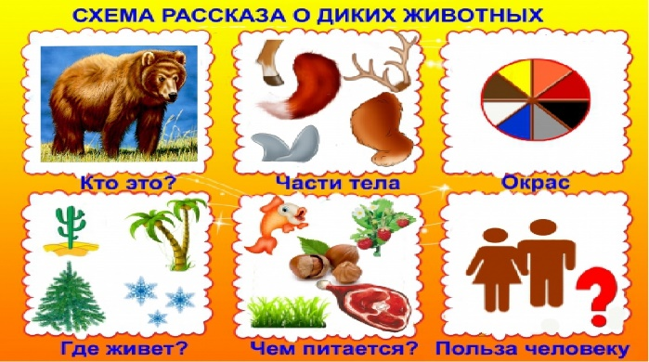
3.Итог занятия
Логопед: С каким звуком мы сегодня с вами играли?
Дети: С звуком «Ль».
Логопед: А кто вспомнит в каких названиях животных он слышится?
Дети: Лев, лиса, леопард, олень.
Логопед: Вы молодцы хорошо поработали на занятии и помогли отгадать всех зверей , которых привезут в зоопарк.
Я для вас приготовила карточки самооценки, где вы можете оценить свою работу. (картинки- попугай – всё занятие болтал, пчёлка -всё занятие работал и медведь – всё занятие спал.)

